發稿單位：臺南市政府觀光旅遊局觀光技術科
標題：賽龍舟 踅市集 端午精彩旅遊in台南
發稿日期：113年6月8日
五月五慶端午，隨著2024端午節連假到來，闔家團圓享受肉粽家鄉味。臺南市長黃偉哲熱情邀請全國民眾端午出遊首選台南，在咚咚鼓聲與熱情加油聲中，到安平運河觀賞熱鬧滾滾的2024臺南國際龍舟錦標賽，還可順遊搭乘臺南雙層巴士美食餐車主題遊程，品嘗台南在地美食，體驗台南旅遊。
端午連假第一天，臺南天氣晴朗氣溫宜人，根據臺南市政府觀光旅遊局統計，各主要景點連假第一天一早遊客數整體較去年同期均有成長。熱門的逛街採買景點新化老街、安平老街、鹽水老街及菁寮老街一早逾1萬2千人到訪；國華海安河樂商圈、小西門商圈、南紡商圈、孔廟與赤崁樓等古蹟園區周邊景點早上人潮累計逾3萬人走訪；戶外親水熱門景點如虎頭埤風景區、德元埤、尖山埤渡假村、將軍漁港、青鯤鯓扇形鹽田、四草綠色隧道及台江國家公園周邊早上吸引逾8千人；健行踏青熱門景點如關子嶺風景區、梅嶺風景區、善糖文化園區及頑皮世界野生動物園一早也吸引逾6千人出遊。室內博物館舍奇美博物館、台灣歷史博物館、臺南美術館及左鎮化石館一早逾2千人入館參觀。
觀光旅遊局林國華局長表示，台南端午連假許多特色活動迎接全國遊客，昨晚2024臺南市國際龍舟錦標賽在火舞刺激表演下展開序幕，6月7日至6月10日在臺南運河安億橋至承天橋間進行精彩龍舟競賽，運河旁另有攤商展售、文化展演活動以及各式各樣的體驗活動，歡迎大家一起來共襄盛舉為選手加油。學甲「頑皮世界」於端午連假期間推出在官網與現場購票，最低5折起，再送30元消費券。新化「虎頭埤風景區」也在端午連假期間推出「端午佳節來虎頭埤踩龍船聽樂音」活動，來園區內踩龍船可獲贈小禮物一份。柳營「德元埤荷蘭村」也推出「玩轉端午節 FUN遊荷蘭村」活動，包括LARP團隊歐式衛兵表演的戶外實境活動、獨木舟趣味闖關競賽，還有蓮盛假日市集。人氣一直居高不下的超人氣手遊Pokémon GO特別在臺南推出的30條官方路線，每條都在1.2公里以內，只要完成路線就能獲得遊戲認證的路線勳章，歡迎全國的寶可夢訓練家們端午繼續來台南完成路線捕捉寶可夢，邊抓邊玩體驗臺南在地風情。
觀旅局表示，臺南端午佳節有濃濃過節氣氛，未來三天台南有各式活動，粽夏潑水趣歡樂派對市集、2024臺南香科年跟著魚頭君追香去，白河蓮花季 「蓮泥共好．荷勒仲夏」，都是老少咸宜的活動不能錯過，期待全國民眾能到台南來遊玩，一定能滿載笑容而歸。端午連假期間觀光旅遊及相關活動訊息，歡迎上臺南旅遊網(https://www.twtainan.net/)接收第一手資訊，來臺南玩得開心又平安。

新聞聯絡人：陶國隆科長 0931-934251

 | 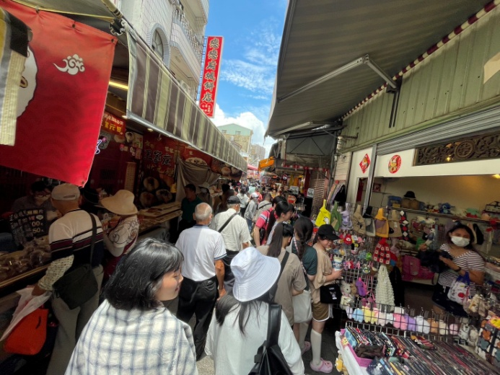
2024臺南市國際龍舟錦標賽熱鬧開幕 | 一早安平老街逛街人潮
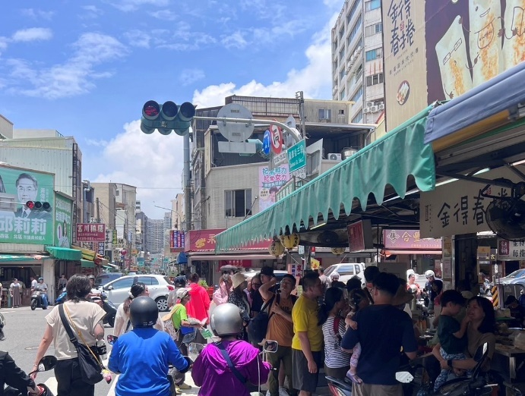 | 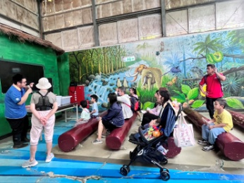
國華街端午排隊美食人潮 | 頑皮世界端午節介紹青蛇與白蛇
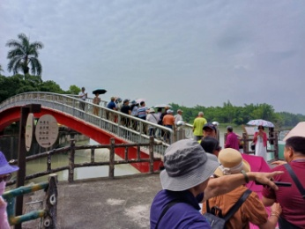 | 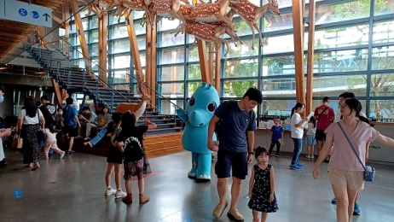
尖山埤渡假村遊客連假入園賞景 | 親子同遊走訪左鎮化石館
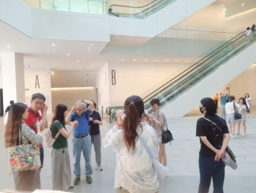 | 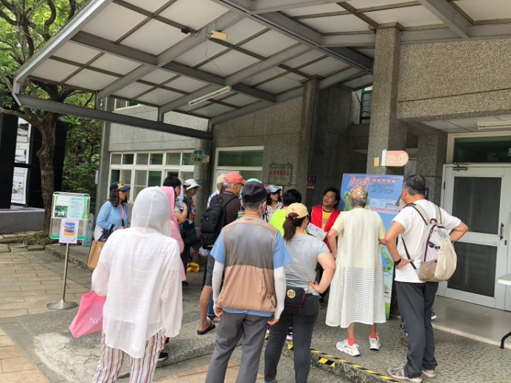
臺南美術館民眾體驗臺南文青之旅 | 虎頭埤導覽志工解說吸引遊客聆聽
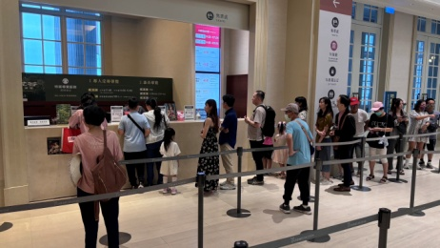
奇美博物館遊客精彩展覽排隊等待入場

